Shared calendar

竞品分析报告

目 录

1.1  产品概述 3

1.1.1  产品定位 3

1.1.2  市场分析 3

1.1.3  盈利模式 4

1.2  用户及场景分析 4

1.2.1  目标人群 4

1.2.2  场景分析 5

1.3  产品结构与功能分析 6

1.3.1  功能结构 6

1.3.2  业务流程 6

1.3.3  功能流程 7

1.4  竞品特点与优劣势分析 8

1.5 功能建议 8

二 有道云笔记产品分析 9

2.1 产品概述 9

2.1.1  产品定位 9

2.1.2 市场分析 9

2.1.3 用户需求 10

2.2 用户及场景分析 10

2.2.1 目标人群 10

2.2.2 场景分析 10

2.3 产品结构与功能分析 11

2.3.1 功能结构 11

2.3.2 业务流程 12

2.3.3 功能流程 13

2.3.4 分享笔记 16

2.3.5 收藏文章 18

2.4  竞品特点与优劣势分析 21

2.5 功能建议 22

**一、** **滴答清单产品分析**

## 1.1  产品概述

### 1.1.1  产品定位

滴答清单是一款帮用户高效完成任务和规划时间的应用,拥有跨设备云同步、周期提醒、清单管理、清晰分类、协作和集成日历的应用。

### 1.1.2  市场分析

效率类工具的高频使用人群是上班族、学生，通常这类用户属于互联网重度依赖人群，有迫切的需求希望能规划好自己的时间，又希望能提高工作效率，提升专注力。正是由于效率类工具的用户属性单一，所以这类工具的市场覆盖率并不高，从下图可以看出，滴答清单在总榜畅销榜中排名700左右。

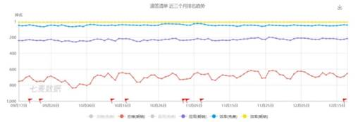

滴答清单近三个月排名趋势（数据来源于七麦）

截止到2018年12月17日，滴答清单近三个月各渠道下载量、累计下载量如图所示。

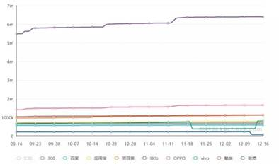

滴答清单近三个月各渠道下载量（数据来源于酷传）

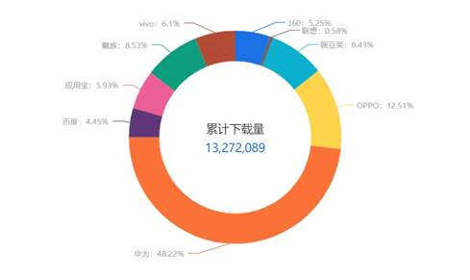

滴答清单各渠道累计下载量（数据来源于酷传）

### 1.1.3  盈利模式

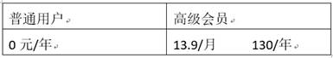

## 1.2  用户及场景分析

### 1.2.1  目标人群

根据百度指数的用户画像分析，滴答清单的目标人群为：20-49岁之间的上班族、学生，并且男性用户居多。

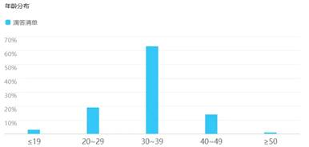

滴答清单搜索人群年龄分布（数据来源于百度指数）

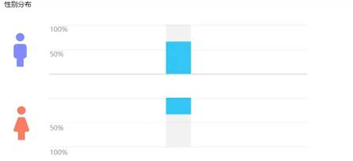

滴答清单搜索人群性别分布（数据来源于百度指数）

### 1.2.2  场景分析

（1）早上工作之前，查看当日任务；

（2）工作过程中，有临时任务安排过来，随手记录；

（3）完成一项任务之后，做好记录，标记为已完成；

（3）一天的工作结束，查看当日完成状况，制定明日任务；

（4）一定时间内完成某个项目或者目标，记录进度；

（5）多人合作，将清单、任务、时间节点等分享给同事；

（6）提醒自己Deadline、重要事件的时间。

## 1.3  产品结构与功能分析

### 1.3.1  功能结构

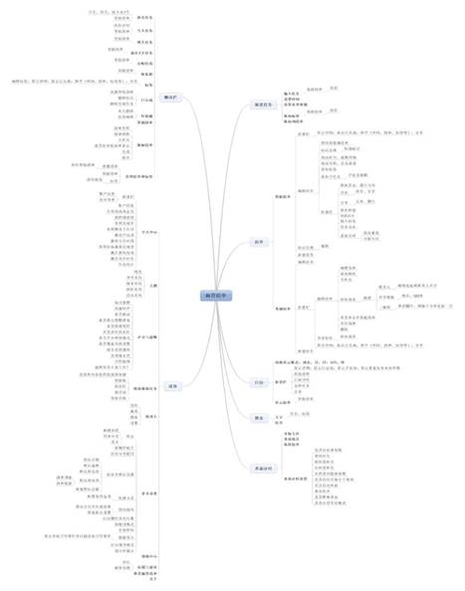

### 1.3.2  业务流程

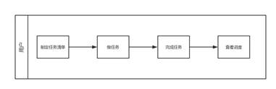

### 1.3.3  功能流程

选择产品的核心功能之一——制定任务清单，进行功能流程分析。

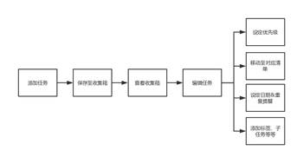

页面流转：

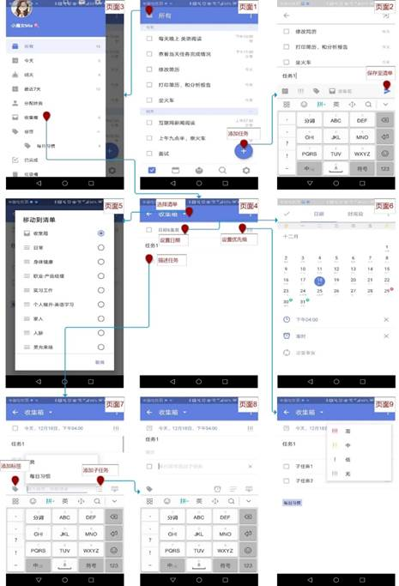

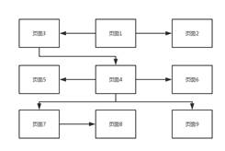

## 1.4  竞品特点与优劣势分析

选取“奇妙清单”作为竞品，从业务逻辑、设计思路、核心运营策略、优缺点五个方面进行简单的分析。

|  |  |  |
| --- | --- | --- |
|  | 滴答清单 | Shared calendar |
| 业务逻辑 | 个人用户为主，指定任务清单 | 个人、企业用户，服务多人协作任务 |
| 设计思路 | 功能全面 | 专注核心功能与操作极简 |
| 核心运营策略 | 用户运营、媒体运营 | 用户运营、企业服务 |
| 优点 | 任务发布页面统一；优先级排序清楚；布局平台更多；有可穿戴设备版本 | 界面简洁；注重细节，如菜单中功能不可用，有灰色处理 |
| 缺点 | 折叠工具栏内容多，有些功能入口较深 | 任务发布页面不统一；功能较多，缺少日历试图 |

## 1.5 功能建议

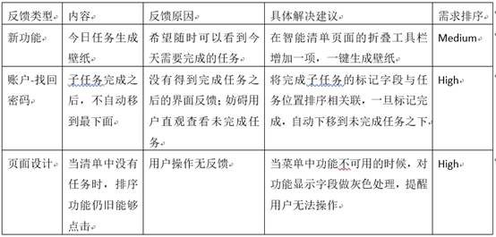

# 二 有道云笔记产品分析

## 2.1 产品概述

### 2.1.1  产品定位

有道云笔记是一款多平台记录工具（本文从手机端分析），用户可以根据自己的需求选择语音、手写、扫描、Markdown等记录方式，使记录更加方快捷，数据也将同步云端，永不丢失，还可以分享记录的内容，并且云协作功能使得办公更加高效便捷。

### 2.1.2 市场分析

产品所在行业市场

当今信息化社会，海量信息铺天盖地，人们随时随地都在接收信息，产生信息，再加上快节奏的生活，人们需要一款产品能够方便地记录信息、保存信息、分享信息。随着人们对该类需求的增加，市场也出现了很多类似的产品，他们归类为记事本/备忘行业。

从图1产品所在行业月活跃人数可以看出：人们对于记事本/备忘类产品的需求较为稳定，有小幅度上升趋势，所以该类产品有较为稳定的市场。

该产品不仅用于记录笔记，在办公方面也有比较健全的功能，当今中国有近两亿的白领，还有随着教育质量不断提高数量逐年递增的大学生，他们都是这类产品的使用主力，因此该类产品用户天花板高。

并且，随着智能手机的飞速发展，使用手机的用户群体日渐壮大，中国手机网民人数达到8.17亿。如此大的人口基数，也为之提供了大量的潜在用户，有道云笔记应该更大程度地优化完善产品，挖掘更多的潜在用户。

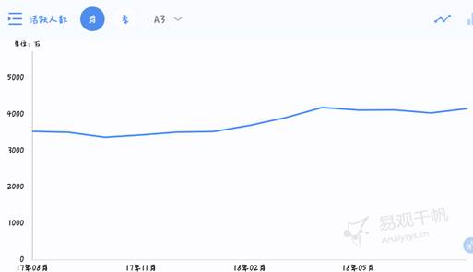

图1：产品所在行业月活跃人数（数据来源：易观千帆）

产品市场排名

从图2可以看出：有道云笔记在众多同类产品中排名第四，具有比较强的竞争力，但是排名周围的产品相差不大。有道云笔记比讯飞笔记月指数仅低2.1万，而也仅比印象笔记月指数高出23.7万，说明这类产品功能，体验类似，差距不大，竞争是十分激烈的。

并且发现在排名前九的产品中除了粉粉日记其他产品月指数都有所下降，粉粉日记能够在众多产品月指数下降的大趋势下，不降反升，原因与产品的创新优化密切相关，能够逆市场趋势而行，必定有其独特之处，能够吸引顾客的亮点。

其他产品应该学习其优点，优化更新产品，增加产品亮点，使产品能够留住老用户，吸引新用户，在类似的产品中脱颖而出。

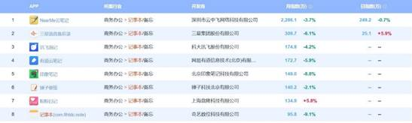

图2：各类APP排名（数据来源：易观千帆）

### **2.1.3 用**户**需求**

基本需求：记录信息，查询信息，管理整合信息

期望需求：同步保存信息，信息收藏

兴奋需求：云协作，信息分享，多设备登录

## 2.2 用户及场景分析

### 2.2.1 目标人群

以企业工作者，高校学生为主，有知识管理，信息记录的习惯并且追求学习和工作效率的人群。

### 2.2.2 场景分析

（1）文件扫描功能，拍下想要记录的句子，然后通过文字识别，保存笔记。

（2）文档输入功能，将自己的想法输入文档保存，有时想法篇幅较长，会选择语音记录。

（3）通过有道云笔记将意见整理记录下来，并通过有道云笔记云协作分享给项目组成员。

（4）收藏功能，将这些公众号归类收藏好，找起来十分方便。

## 2.3 产品结构与功能分析

### 2.3.1 功能结构

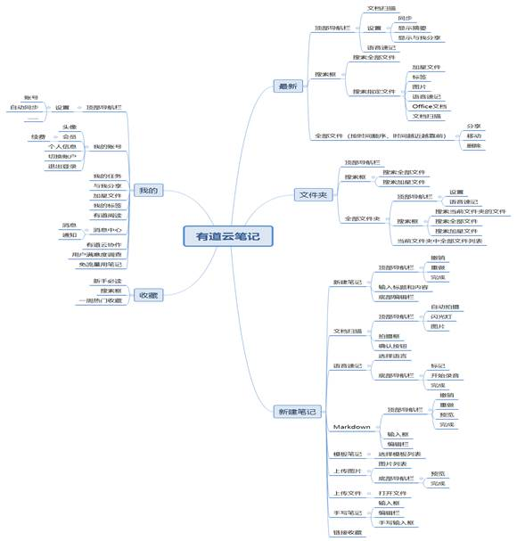

图3：有道云笔记功能结构图

### 2.3.2 业务流程

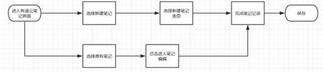

图4：用户记录笔记流程图

产品体验：用户可以通过两条路径记录笔记，一条是新建笔记，一条是修改原有笔记。

新建笔记：进入有道云笔记最新页面之后点击底部导航栏的新建笔记按钮，进入二级页面选择想要记录笔记的类型，最后进入记录笔记页面完成记录（如图5）。

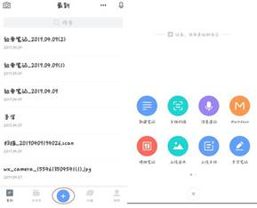

图5

修改原有笔记：需要用户先选择自己原有但是想修改的笔记，点击笔记之后，进入笔记内容，页面右下角有个蓝色按钮，点击之后就可以编辑笔记（如图6）。

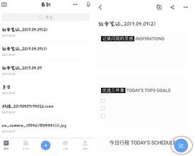

图6

需求分析：

·主要需求：用户可以通过新建笔记和修改原有笔记对信息进行记录，修改，保存。

·次要需求：对笔记进行分类整合。

优点：

新建笔记操作上比较简洁明了，只需要两步就可以进入笔记编辑页面，并且新建按钮在底部导航栏正中间。蓝色标签，十分醒目，吸引用户目光，让用户很容易发现这个功能。

修改原有笔记过程中在用户滑动笔记内容页面时，这个蓝色编辑按钮会消失，停下之后又会出现，这一点设计十分妙，可以防止用户在滑动页面时误点了编辑按钮。

不足：

1.对于修改笔记的功能，用户进入产品页面时，不能立刻发现，该功能处于二级页面比较隐秘，影响用户产品功能体验。

2.完成一条笔记的记录之后，点击完成，自动保存到文件列表，用户如果想分类整理，需要返回文件列表，再进行归类整理，增加用户操作复杂度，影响用户留存。

3.笔记编辑形式较少，用户使用文档编辑时，能够使用的种类较少，不够丰富。

建议：

（1）可以将编辑功能提示放在一级页面。

具体方案：在首页笔记列表的每条笔记后面加上编辑按钮（如图7），这样用户可以一眼看到这个功能有助于用户更好的运用软件。

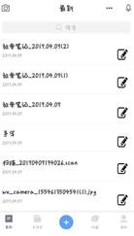

图7

（2）可以将在用户记录完成笔记后增加一个选择文件夹功能。

具体方案：在记录笔记完后，点击完成按钮，系统弹出一个提示框提示用户选择想要保存的文件夹。然后笔记将被保存到指定文件夹。

（3）增加笔记编辑形式。

具体方案：可以参考Word的工具栏，设置字体选项，并且段落颜色等设置功能可以更丰富，例如：段落可以设置行间距，颜色可以用户自定义。

### 2.3.3 功能流程

1）用户使用流程图

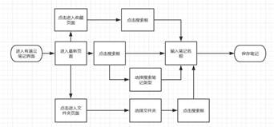

图8：用户查询笔记流程图

2）功能体验分析

产品体验：用户搜索查询笔记的方式比较多，主要可以分为三类，分别是从最新，文件夹和收藏页面搜索。

最新页面搜索：进入最新页面，先点击搜索框，进入搜索页面，接下来可以直接输入想要查找的笔记名称，也可以先选择笔记类型，再输入笔记名称搜索（如图9）。

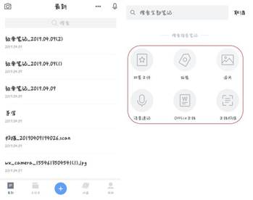

图9

文件夹中搜索：先点击底部导航栏的文件夹，进入文件夹页面，进入之后可以直接在搜索框中搜索文件（如图10）。

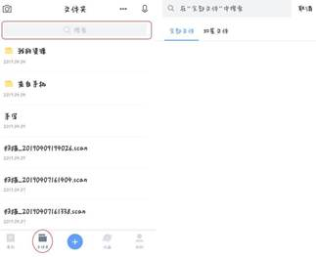

图10

也可以先选择目标文件夹，进入目标文件夹文件列表界面，然后在目标文件夹中搜索（如图11）。

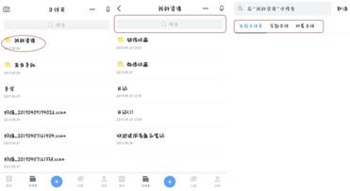

图11

收藏中搜索：点击底部导航栏收藏，进入收藏界面，输入笔记名称，查找到相应笔记。

需求分析：

·主要需求：搜索查询需要的文件，对文件进行相关操作（浏览，修改，分享等）。

·次要需求：查询加星文件，检查重要事项，以防遗忘。

优点：

从最新页面搜索，用户操作简单方便，并且先指定笔记类型也可以使查找更高效。

从文件夹中搜索，这里有个设计亮点，用户进入目标文件夹，点击搜索框之后，搜索文件可以选择当前文件夹、全部文件夹，和加新文件。用户在当前文件夹中没有找到想要的文件，不必返回重新查找，可以选择全部文件，节约时间，提高效率，用户体验好。

从收藏中搜索，这里是为用户收藏的文章专门列出的搜索功能，能够使搜索更有针对性，更有效。

不足：

1.从文件夹中搜索，进入文件夹页面后，不选择文件夹直接点击搜索框，在全部文件中搜索，这项功能与在最新页面搜索重复了，属于冗余功能，使软件更繁杂。

2.没有考虑到用户忘记文件名称的情况，用户忘记文件名称，查找起来十分不便，需要逐个点开文件列表中的文件查找，十分耗时。

建议：

（1）简化页面，使页面功能更清晰。

具体方案：删除这项功能，使界面更加简洁，功能不赘余。

（2）添加根据文件内容查找文件的功能。

具体方案：

在最新页面中，点击搜索框，出现的搜索界面中，在搜索指定文件选项后面再加上一个文件内容选项（如图12）。

选择此项，系统将根据用户输入的文件内容，在所有文件内容中对比，显示匹配到的文件名称。这样当用户只记得文件内容忘记文件名称是可以根据文件内容查找到相应的文件，将打开文件查看内容的操作交给系统，这样减轻了用户查找文件的时间，提高工作效率。

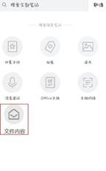

图12

### 2.3.4 分享笔记

**1）用户使用流程图**

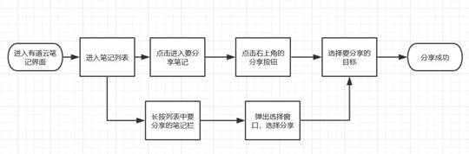

图13：用户分享笔记流程图

**2）功能体验分析**

产品体验：用户分享笔记的方式主要有两种，一种是在笔记内容页面分享，一种是在笔记列表页面分享。

在笔记内容页面分享：进入笔记列表，之后选择要分享的笔记，点击进入笔记内容 页面，选择右上角的分享按钮，在选择要分享的目标（如图13）。

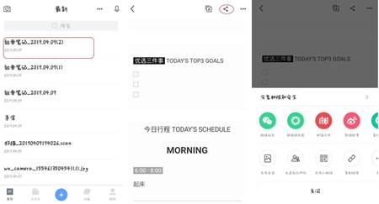

图14

在笔记列表页面分享：找到要分享的笔记之后，长按，之后会跳出一个窗口，点击分享，选择分享目标（如图14）。

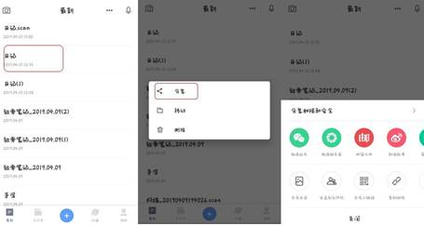

图15

需求分析：

·主要需求：分享笔记，将笔记分享给想要分享的人。

·次要需求：将笔记转换为各种格式，如长图，二维码，链接等。

优点：

第二种方式分享笔记更加快捷不需要进入笔记内容页面，可以节省一定时间，但第一种方式也是必不可少的。因为有时用户看笔记的标题，不能确定笔记内容是否是想要分享的，这时可以先打开笔记确认笔记内容，确认完成再分享。

这两种方式，考虑到了用户的不同情况需求，比较完善。

生产笔记二维码，链接等功能也增加了分享的形式，能够扩大笔记分享范围，当用户和用户想要分享的人没有建立联系时，可以通过扫描二维码等方式，方便分享。

不足：

（1）有道云笔记的分享功能只能逐条分享，不可以批量分享。用户想同时将若干文件分享给同一个人时，需要多次重复操作，这样会增加用户操作时长，造成用户使用效率降低，可能导致用户失去耐心，流失顾客。

（2）分享途径较少，目前有道云笔记分享途径仅有微信，邮箱大师，新浪微博，易信，分享有限制。

建议：

（1）设置多选功能。

具体方案：在文件列表中设置多选功能，使用户能够在文件列表中同时选中多条笔记，批量分享，这样可以节省用户操作时间。

（2）增加分享途径。

具体方案：建立与主流APP的分享联系，如QQ，豆瓣等，主流APP用户基数大，分享需求高，增加分享功能，能够增加用户粘性，还能起到产品推广的作用。

### 2.3.5 收藏文章

**1）用户使用流程图**

微信收藏：

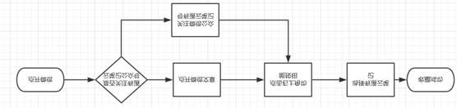

图16：用户微信收藏流程图

微博收藏：

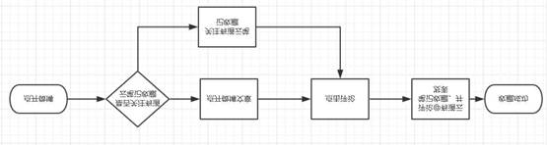

图17：用户微博收藏流程图

链接收藏：

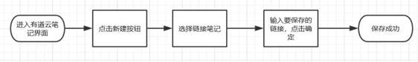

图18：用户链接收藏流程图

**2）功能体验分析**

产品体验：有道云笔记的收藏功能主要分为三个分别是微信，微博和链接收藏，下面主要分析微信和链接的收藏。

微信收藏：首先用户需要在微信中关注微信公众号有道云笔记，然后在微信中将想要收藏的文章点开，点击右上角的功能按钮，然后在弹出的选项框中选择有道云笔记，这样就保存成功了（如图19）。

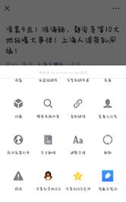

图19

链接收藏：在任何APP中，遇到想要收藏的文件，先复制链接，然后再打开有道云笔记，点击新建按钮，选择链接笔记，然后输入链接，点击确定按钮，保存成功（如图20）。

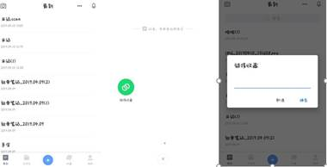

图20

需求分析：

·主要需求：在使用其他APP时，收藏相关文章。

·次要需求：查看收藏榜单，了解最受欢迎收藏，了解时下热点。

优点：

收藏功能十分便捷，用户在其他APP上阅读文章，想要收藏文章时，可以不用打开有道云笔记，就可以把文章保存到有道云笔记，极大地简化了用户的操作步骤。

收藏的文章在有道云笔记中，还可以继续归类整理，用户可以将收藏的所有文章分类保存的不同的文件夹中，这样使文章更有条理，用户查询起来也更加方便。

不足：

（1）在链接收藏这块，有道云笔记将链接收藏放在了第二页（如图20）。这一功能用处很大，但是放在了不明显的位置，让用户不能很快地发现，影响产品用户体验。

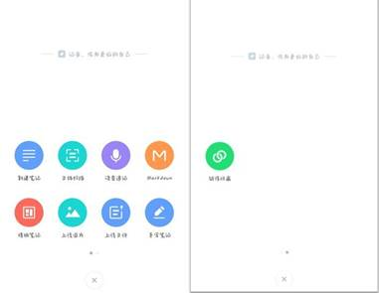

图21

（2）收藏文章的方式用户一般不知道，而需要相关教程指导，有道云笔记收藏教程设置在了三级页面。用户需要点开收藏页面，再点击收藏页面右上角的一个电灯泡形状的按键，才会到达收藏教程界面（如图22）。

灯泡形状按键表达意思隐晦用户不一般不理解其含义，收藏教程功能入口过甚，用户不易发现，学会使用收藏功能时间成本增加。

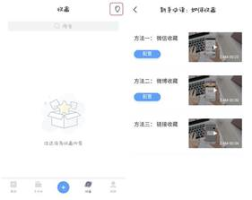

图22

建议：

（1）将链接收藏位置提前。

具体方案：相比于Markdown,大部分用户链接收藏的使用频率应该更大，所以可以将Markdown和链接收藏的位置互换。

（2）是用户更容易发现收藏教程。

具体方案：

a)将灯泡图案改成文字：收藏教程（如图23），这样用户进入收藏界面之后，可以容易地发现下一级收藏教程界面。

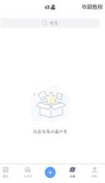

b）去除灯泡提示按钮，将教程内容提前一个页面级别，放到收藏列表中（如图24），这样用户可以直观的学习如何收藏。

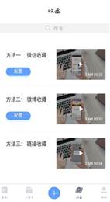

图24

## 2.4  竞品特点与优劣势分析

|  |  |  |
| --- | --- | --- |
|  | 有道云笔记 | Shared calendar |
| 首页对比 | 简洁，直观，功能明了 | 设计较为含蓄，新颖 |
| 功能对比 | 功能全面，功能入口深 | 操作简洁，提示效果好 |
| 细节对比 | 排版整齐，空间利用率高 | 用户排版自由，可以发挥创造力，篇幅过长 |
| 优势 | 直观，明了，大部分功能都能直接从首页看到，用户上手较为简单 | 印象笔记首页比较设计比较新颖，把许多功能隐藏起来，需要用户通过点击相关按钮去探索 |
| 劣势 | 编辑形式不够多样不够自由的缺点，用户不能够充分发挥创造力 | 这增加了用户的上手难度，可能导致用户流失 |

## 2.5 功能建议

总体上，有道云笔记很好的满足了用户需求，为用户提供了简洁高效的产品体验。记录、分享、收藏、查询、管理、同步保存的基本功能加上云协作的功能使得有道云笔记在该类产品中能够脱颖而出。

在使用过程中，对于一些功能和细节，有一些拙见，具体建议在前面都有所提及。

总的来说，产品的核心就是为了方便记笔记并且保存笔记，所以产品在记笔记的形式和笔记保存安全性可以进一步完善。将笔记形式更加多样化，自由化，笔记保存更加值得信赖。

当然，现在市场上同类产品非常多，功能上都类似，如何脱颖而出，除了满足用户需求，增加亮点外，用户体验也是十分重要的，应该尽量简化用户使用操作流程，让用户使用起来更加高效。

**从范围层来看：**

该类产品的最主要功能就是记录笔记，所以在编辑笔记的功能上要不断更新完善，让笔记编辑的功能更加丰富、多样化。当然要继续保持简洁的风格，在笔记类产品中独树一帜。

**从战略层来看：**

使用该产品的用户目标就是为了记录信息，而产品的主要盈利渠道是通过用户增值服务和插入广告。

有道云笔记可以在增值服务上加入一些亮点，吸引用户购买，但是不能为了让用户去选择增值服务，而降低基本服务的质量，这样会导致用户流失。而广告投放需要有一定的用户量，只有用户量足够，才会有更多商家投放广告，所以也可以做一些活动来进行产品推广，增加用户量。

比如：在产品中设置分享有礼的功能，将产品分享给好友，并且好友注册成功，可以得到相应的礼品（1G的空间奖励）。

作为产品小白的第一篇产品体验报告，有很多不足，希望大家见谅，对于大家的建议我也会虚心接受。